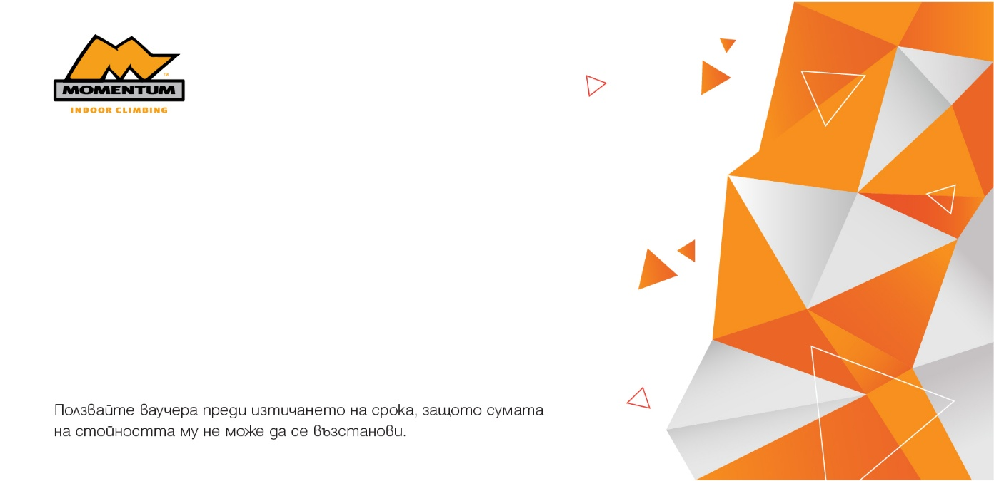
ЗА: | Boris Lukanov
ОТ: | Kalina Lukanova
УСЛУГА: | Ваучер "Beginners' Pack"
REF # | 583625
ВАЛИДНОСТ: | 19.3.2026 г.

